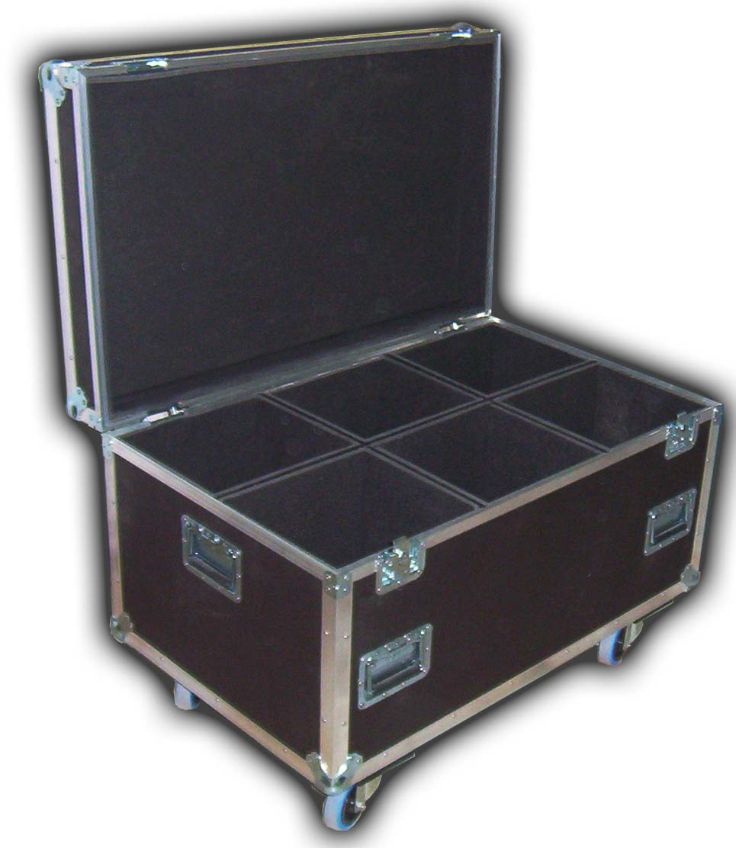
BAUL DE PALABRAS PROPIAS DEL LENGUAJE DE MULTIMEDIA
GLOSARIO MULTIMEDIA
ELIZABETH RAMÍREZ

GLOSARIO MULTIMEDIA
1 | 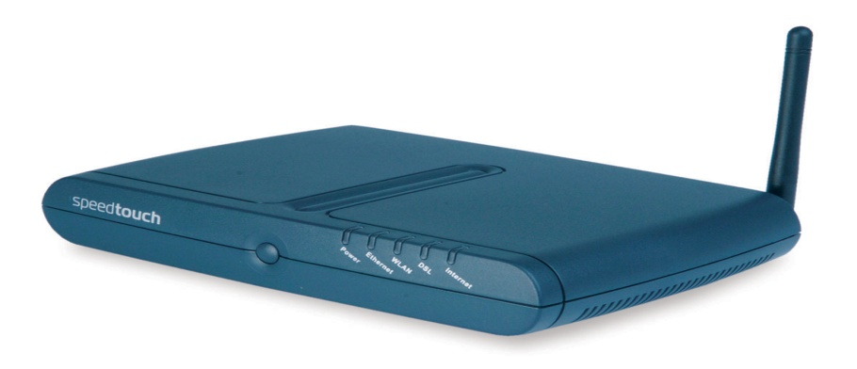  ADSL ROUTER | El router ADSL es un dispositivo que permite conectar uno o varios equipos o incluso una red de área local (LAN)
2 | ANTIVIRUS | Programa para prevenir virus informáticos o destruirlos una vez se ha producido la infección, también utilizables para otros tipos de malware.
3 | BIT | Unidad mínima de información, equivalente a una elección binaria: sí o no, 1 o 0...
4 | 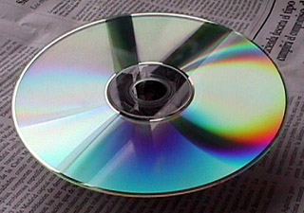  CD-ROM | Acrónimo de Compact Disc Read Only Memory, disco compacto para el almacenamiento de información digital de un solo uso, que utiliza tecnología óptica de láser para grabar y leer los datos.
5 | 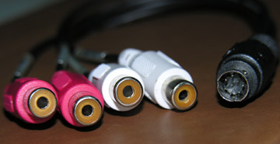  DivX | Formato o códec de vídeo digital comprimido, basado en un formato mpeg.
6 | 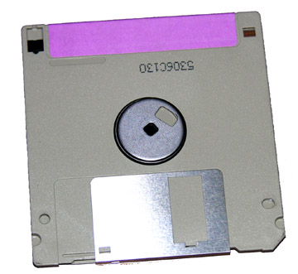  DISKETTE | Sistema magnético de almacenamiento de información digital, tipo de memoria permanente.
7 | 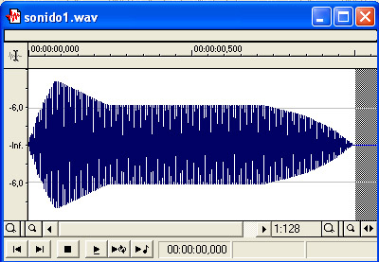  ENVOLVENTE | ES un sonido la evolución de la amplitud en el tiempo.
8 | 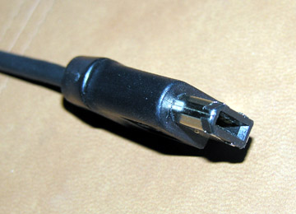  FIREWIRE IEEE 1394 | Estándar multiplataforma para la transferencia de datos en serie (puerto serie) a gran velocidad, generalmente para conectar videocámaras a ordenadores.
9 | 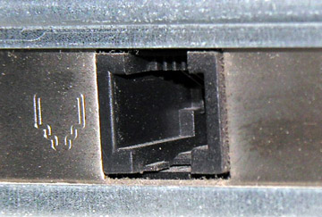  LAN | Acrónimo de Local Area Network, red de área local, generalmente con una velocidad de transmisión de 10-100 Mb/s.
10 | 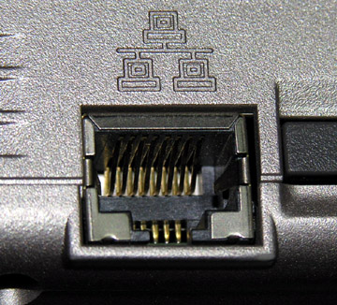  MAN | Acrónimo de Metropolitan Area Network, red de área metropolitana
11 | 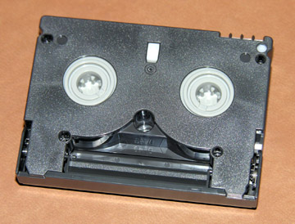  MINIDV | Formato de almacenamiento de vídeo digital.
12 | 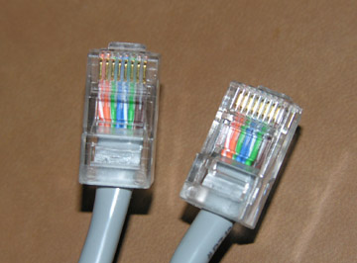  NODO | Cualquier ordenador conectado a la red, incluyendo routers, hosts y servidores.
13 | NURBS | Acrónimo de Non Uniform Rational Basis Spline, en el proceso de creacion en 3D una herramienta para el modelado de objetos orgánicos, que define superficies curvas suaves a partir de splines y con facilidad para la animación
14 | PROFUNDIDAD DE CAMPO | En fotografía distancia por delante y detra de un objeto en la que apaercen los demás objetos nítidamente enfocados, depende de la óptica y del diafragma que se utilice
15 | 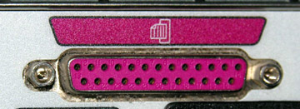  PUERTO PARALELO | Interfaz de comunicación o puerto hardware entre ordenadores y periféricos en el que se envían varios bit a la vez, la transmisión implica un cable por cada bit transmitido simultáneamente formando un bus. Se ha utilizado para conectar impresoras.
16 | TEXTURA | Respecto a una imagen, propiedad que permite definir su dimensión táctil, proporcionando sentido de realidad en las imágenes sintéticas, sobre todo en creaciones virtuales o en 3D.
17 | 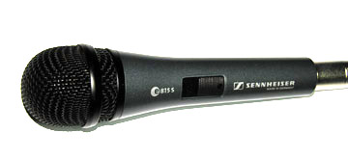  TRANSDUCTOR | Dispositivo que convierte una magnitud física en otra. En fotografia analógica el transductor es el fotómetro que convierte las variaciones de iluminación en variaciones de voltage eléctrico.
18 | 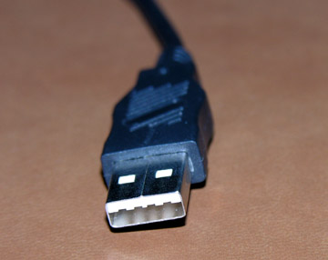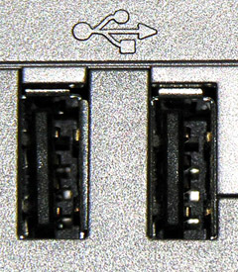  USB | Acrónimo de Universal Serial Bus, bus de serie universal, estándar de bus serie (puerto serie) para conectar dispositivos al ordenador, incluye el suministro de energía eléctrica al dispositivo conectado, pueden conectarse de forma múltiple de forma ramificada utilizado hubs especiales.
19 | 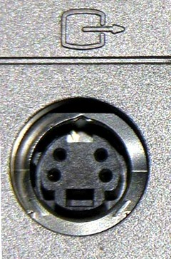  VÍDEO DIGITAL | Sistema de almacenamiento de secuencias de imágenes y sonidos mediante un proceso de digitalización.
20 | 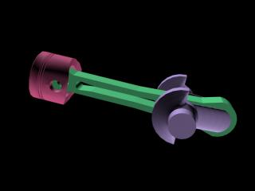  VECTORIAL | En diseño un gráfico vectorial es el que está formado por una combinación de figuras geométricas de puntos, líneas, curvas, etc., definidas mediante fórmulas matemáticas; a menudo utilizan curvas bezier y splines.
21 | 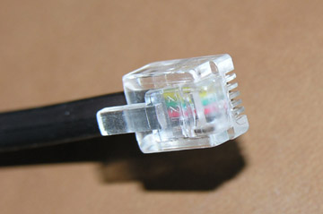  WAN | Acrónimo de Wide Area Network, red de área amplia, generalmente con una velocidad de transmisión de hasta 10 Mbps.

